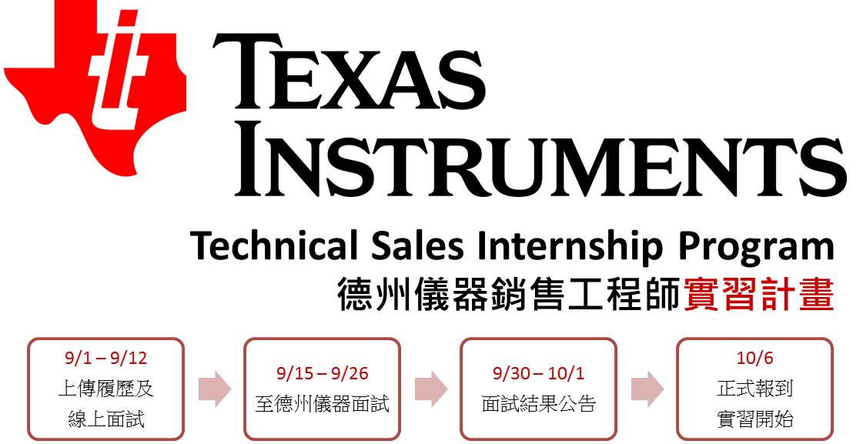

德州儀器銷售工程師實習工讀計畫正在招募中! 如果你念電子電機相關科系而且對科技業務工程師的工作有興趣，歡迎跟我們連絡！

**實習計畫及職缺介紹**:

* 銷售工程師 Technical Sales Engineer (TSE) – 台北／台中辦公室
* 應用工程師-電力電子組 Power FAE – 台北辦公室
* 應用工程師-類比/訊號處理組 Signal Chain FAE – 台北／新竹／高雄辦公室

**工作時間**2014年10月開始至2015年6月底（每週至少兩天）

**應徵條件：**

1.大四或碩士在學學生

2.電機、電子、通訊工程相關科系(需修習電子學一、二及電路學)

3.對科技菁英培訓計畫( <http://www.ti.com.tw/tsafaa>) 有高度興趣者

**應徵方式：**

* 選擇適合及與您學校研究相關的職務，並完成相對應的線上面試，並上傳工作申請書, 中文自傳, 中文成績單。
  + <https://ti.hirevue.com/openvue/5G7XNhLUWU/>  （訊號處理應用工程師線上面試連結）
  + <https://ti.hirevue.com/openvue/RW3eKkyhRy/>   （銷售工程師線上面試連結）
  + <https://ti.hirevue.com/openvue/dSy8MhE8wg/>   （電力電子應用工程師線上面試連結）

若有任何問題，歡迎與TI HR連絡 [twntseaep_talent@list.ti.com](mailto:twntseaep_talent@list.ti.com)